# 卡管理

## 系统使用基本说明

备注：1）、*为必填项

2）、按住键盘Ctrl不放+鼠标滑轮可以放大或缩小word图片

3）、【】为界面按钮

### 一、登陆界面

1. 打开IE浏览器，输入院内登陆网址如:（http://110.186.72.61:8083/his/indexout.html），进入以下登陆界面。输入用户账号和密码，点击登录按钮。注：第一次登陆请尽快修改您的密码。

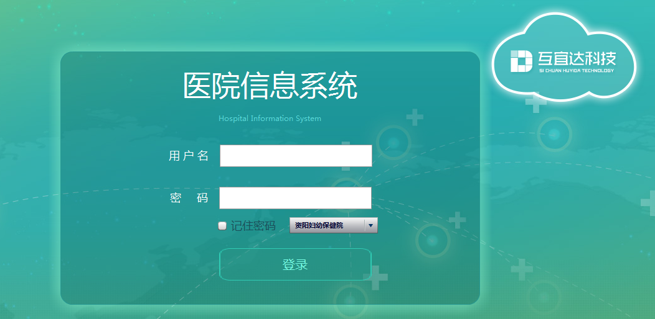

### 二、初始化界面

2.登录网络门诊系统后，自动进入初始化界面，如下图：

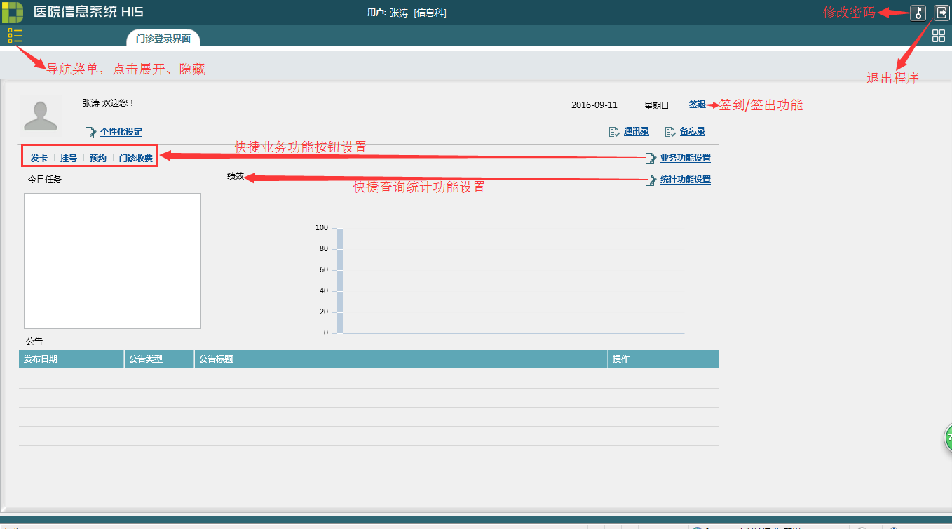

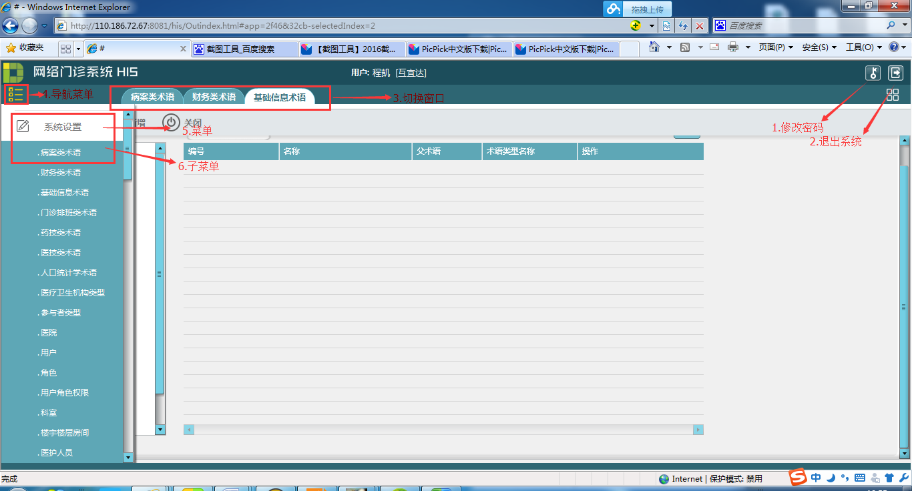

1. 修改密码：在弹出的对话框中输入新密码和确认密码，点击【更新】即可新密码为6-20位字母或数字；

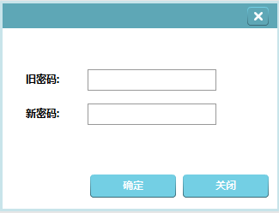

1. 退出系统：选中后退出系统；
2. 切换窗口：点击您要进入页面名字，切换当前窗口；
3. 导航菜单：左键单击打开或关闭导航菜单；
4. 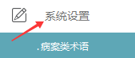菜单：左键单击菜单名（如系统设置）展开子菜单；
5. 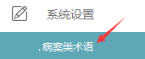子菜单：左键单击子菜单名，打开功能页面；
6. 如需切换账号点击功能键F5

## 业务功能

### 1.注册发卡

挂号员登录后，自动进入初始化界面；打开导航菜单，先选择菜单【卡管理】打开子菜单，点击【注册发卡】进入【注册发卡】功能界面。如图：

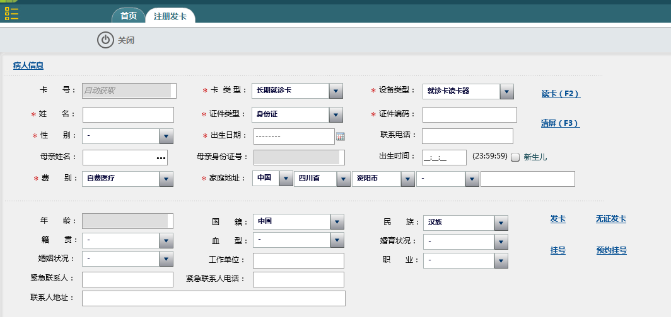

#### 1.1发卡

a)点击【读卡】卡号自动获取，录入病人基本信息，带红色星号的为必填项。（必填项目可按医院需求做相应调整）

b)数据合理校验：身份证号码必须为标准合理身份证号码，输入合理身份证号码后（身份证号需为规范身份证号码），敲击回车“Enter”键后，可自动获取性别、出生日期、年龄基本信息；手机号必须为标准11位数字。

c)以上信息输入无误后，点击右侧【发卡】按钮即可。

【发卡】：长期就诊卡，必需身份证；

【无证发卡】：临时卡，无需身份证；

d)点击发卡之后自动带出卡号，可点击【挂号】、【预约挂号】跳转到相应界面进行相关的操作；

e)若为新生儿办卡，暂定执行方案如下：(待开发)

使用母亲的身份证号加上后缀来办理(卡号和证件号都是一样)

后缀格式: _XX XX为两位数字第一位代表

性别 0:男性 1:女性

第二位代表 是第几个(多胞胎)

例如母亲身份证号为 511112198801011000

生产一对龙凤胎，则，这两位新生儿的证件号

在不知道身份证号的情况下 是如下

男婴: 511112198801011000_01

女婴: 511112198801011000_12

，最后这条注册信息上 还需要加上新生儿标志

#### 1.2挂号

提示“发卡成功”之后，可继续点击【挂号】可进入【窗口当日挂号】界面、点击【预约挂号】可进入预约挂号界面，可带入病人基本信息，实现为当前病人进行挂号以及预约挂号的操作。

挂号界面：

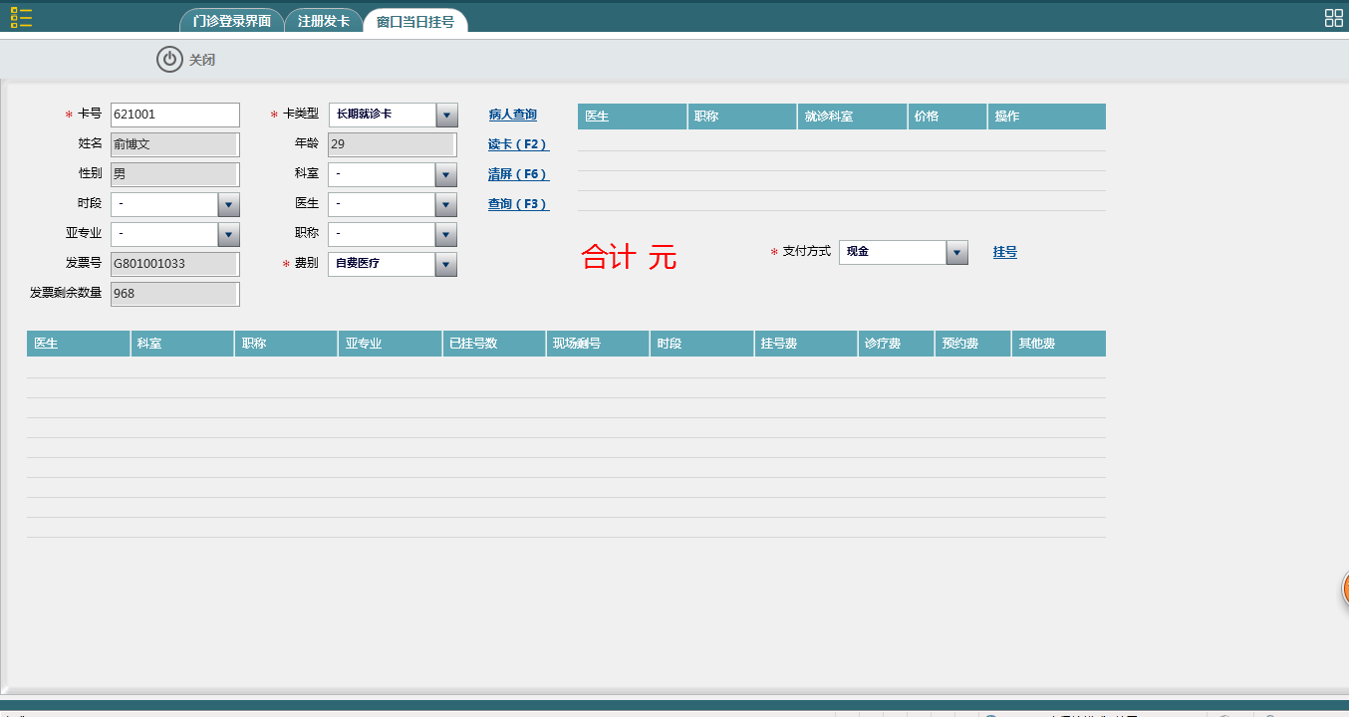

预约挂号界面：

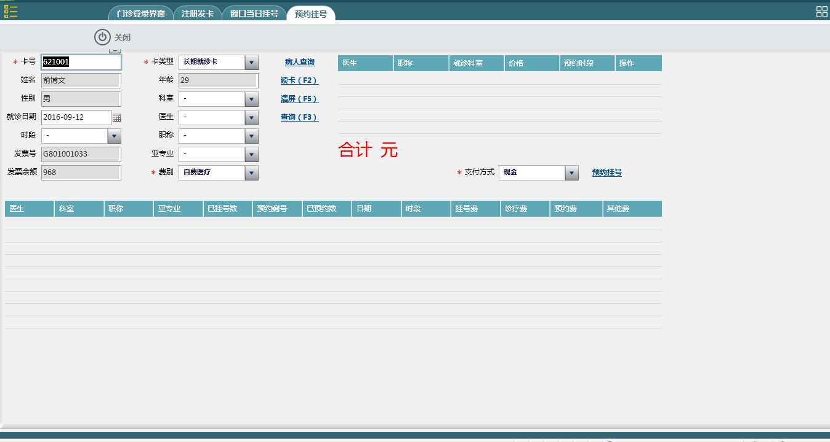

3.点击【清屏】，清除屏幕所有选项

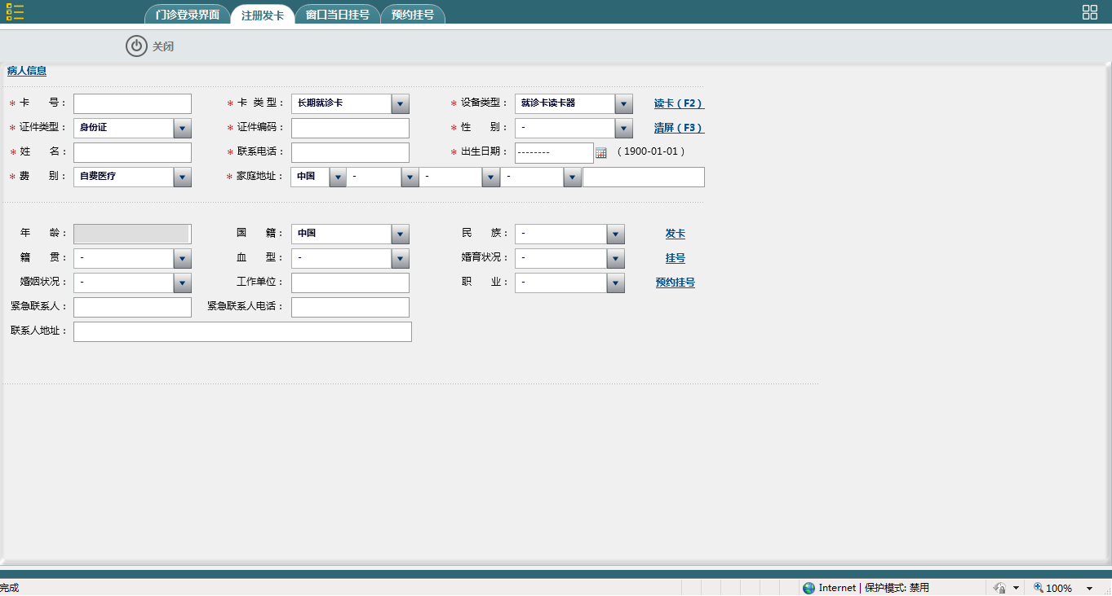

### 2.病人档案管理

点击子菜单【病人档案管理】，进入【病人档案管理】界面。

1.设置查询条件（至少输入开始时间和结束时间作为查询条件），点击【查询】，查询病人档案信息。

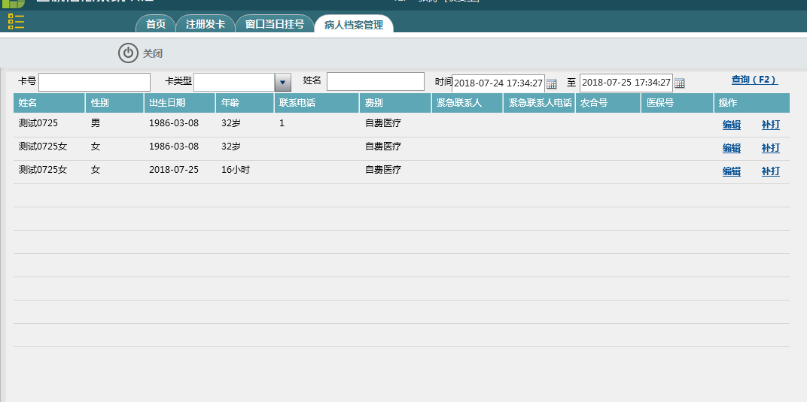

2.在界面点击【编辑】，进入病人档案编辑界面，修改完成后点击【保存】

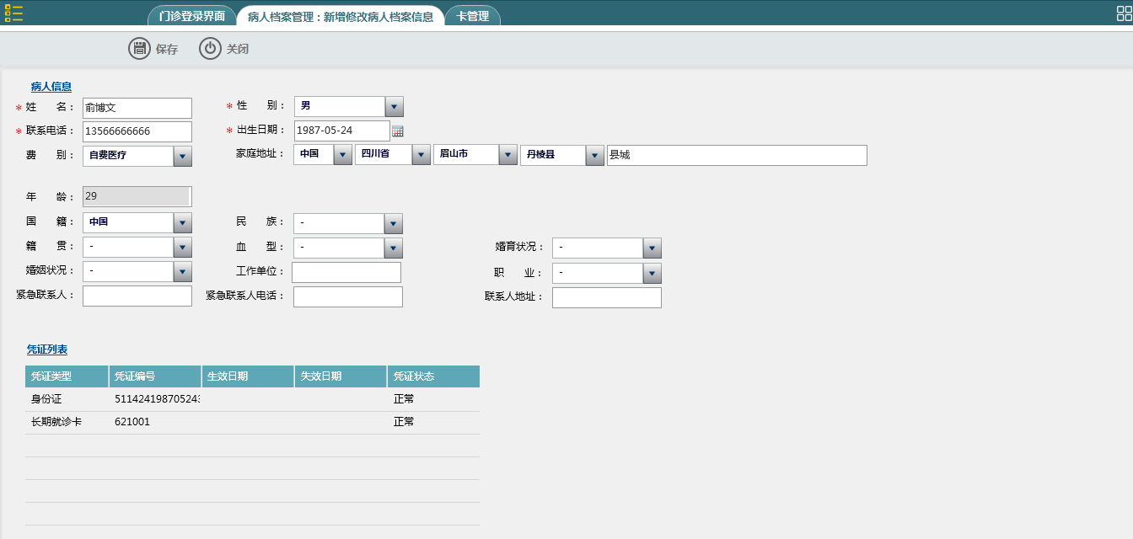

2.在界面点击【补打】，可补打病人凭证；

### 3.卡管理

点击子菜单【卡管理】，进入【卡管理】界面。

#### 3.1卡查询

1.设置查询条件（最少输入“卡类型”的查询条件），点击【查询】，界面下方显示卡信息

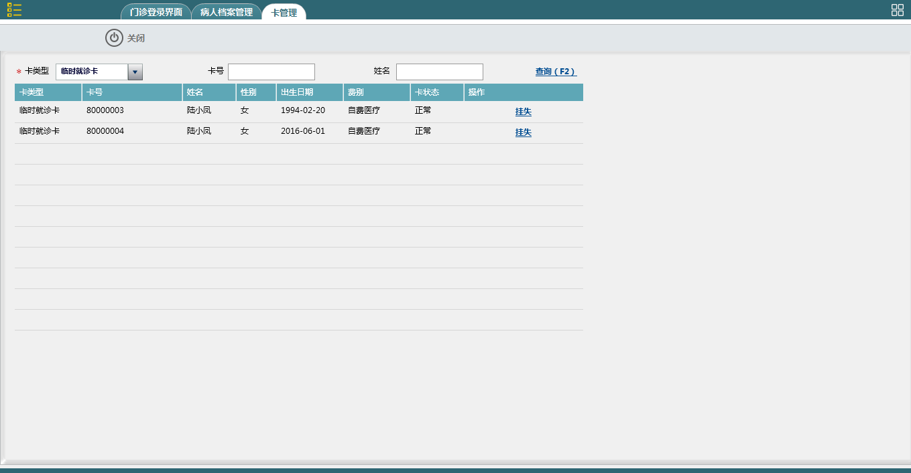

#### 3.2卡挂失（无用20180725）

1.输入查询条件，点击【查询】，选中需要挂失的卡，点击“挂失”，进入卡挂失界面；输入申请人信息，点击【确定】；挂失完成。

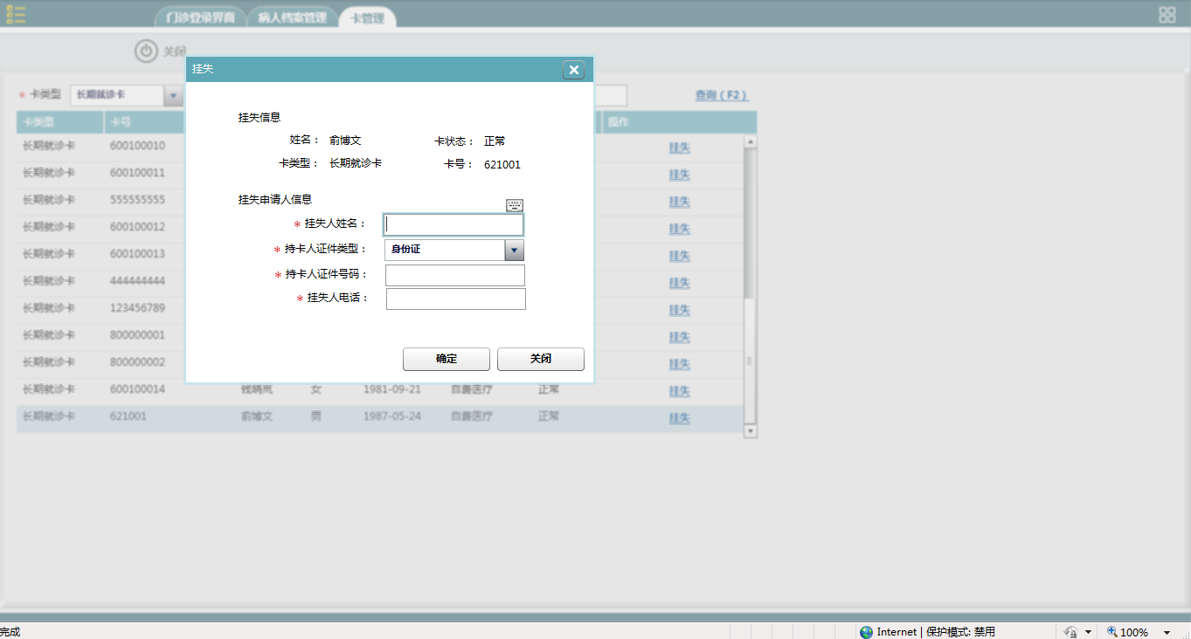

#### 3.3补卡（不用）

1.挂失之后，可进行补卡操作，使用补卡功能,需收取卡费。输入查询条件，点击【查询】，选中需要补的卡。

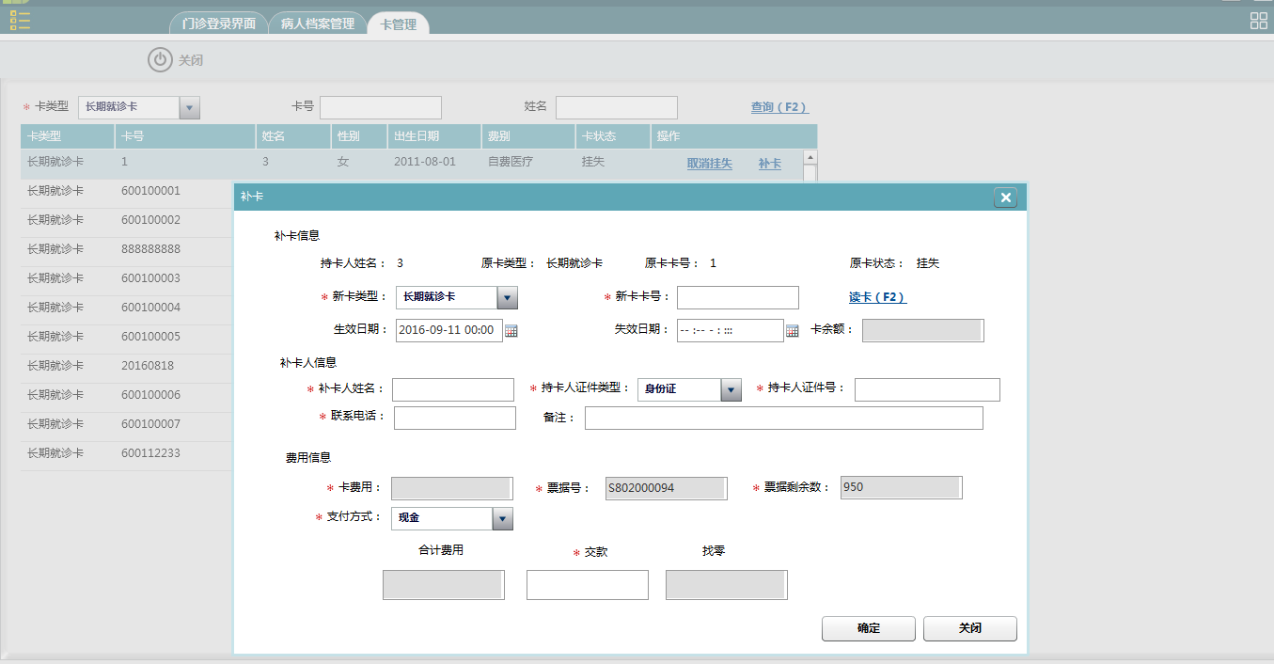

2. 点击【补卡】进入补卡界面。在界面中输入补卡信息、补卡人信息、费用信息；点击【确定】，挂失完成。

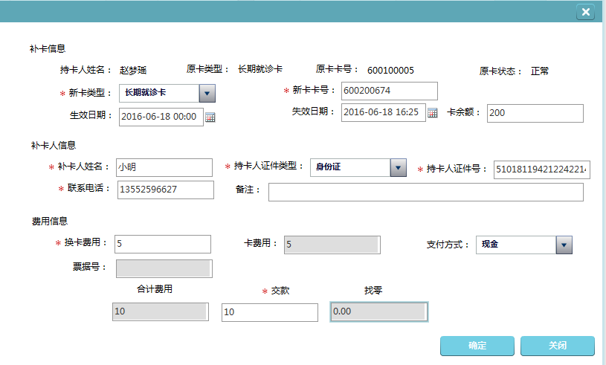

#### 3.4换卡（不用）

1. 由于卡本身的原因，或者医院方面的原因则需要换卡，是否收取费用医院按需设置。输入查询条件，点击【查询】，选中需要换的卡。

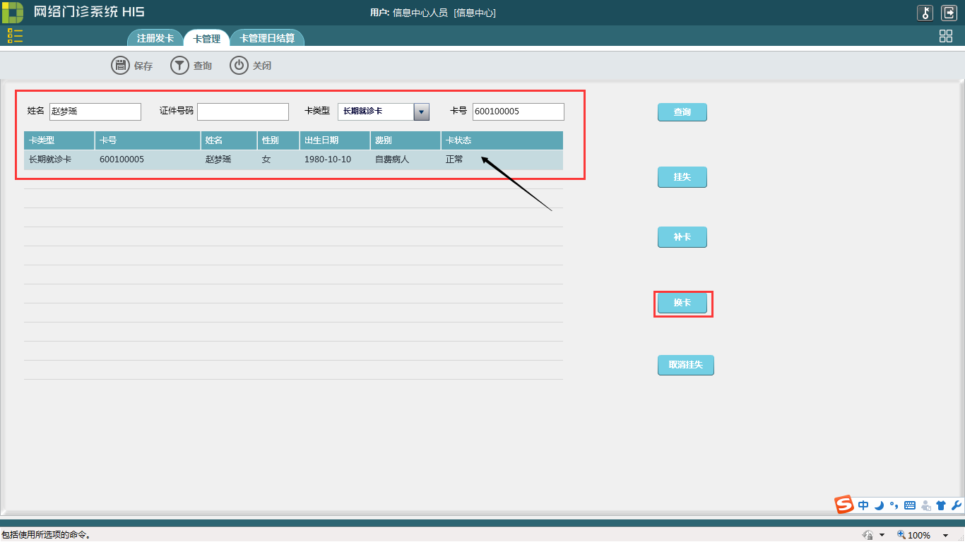

2. 点击【换卡】进入补卡界面。在界面中输入换卡信息、换卡人信息、费用信息；点击【确定】，换卡完成。

#### 3.5取消挂失（不用）

1. 输入查询条件，点击【查询】，选中需要补的卡。

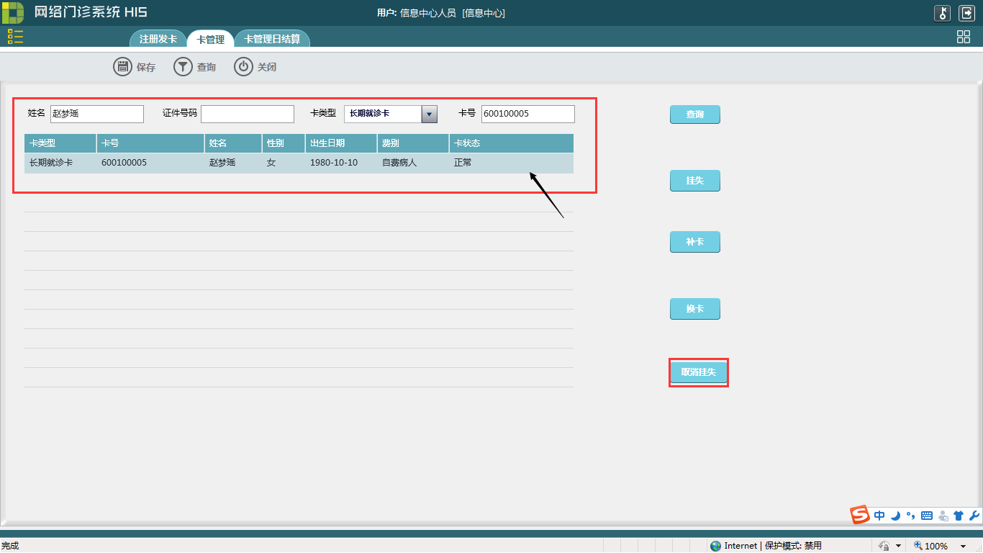

2.点击【取消挂失】，进入取消挂失界面；输入申请人信息，点击【确定】；取消挂失完成。

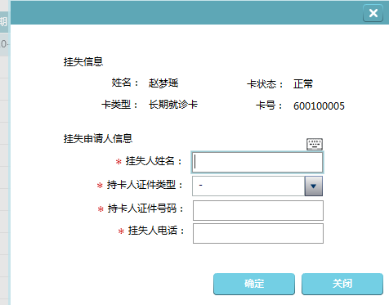

## 4.卡管理日结算（不用）

点击子菜单【卡管理日结算】，进入【卡管理日结算】界面。

1．界面默认开始时间为上次结算结束时间，结束时间为系统当前时间，点击【查询】按钮，界面下部显示日期范围内的费用信息。如下图：

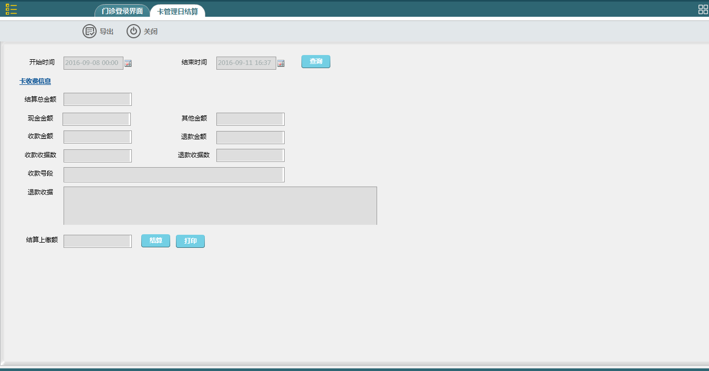

2.点击【结算】，完成交款操作。

## 5临时卡管理？（不用）

## 6新增临时卡？（不用）